- Чтобы победить Морского Змея, герой шотландской легенды Ассипатл поджег его печень. От боли чудовище с силой ударило языком о землю — так образовался пролив Зунд. Выпавшие зубы Морского Змея образовали Шетландские и Оркнейские острова. Затем Змей свернулся в клубок и издох, но пламя внутри него горит до сих пор. Во что же превратился, согласно этой легенде, умерший Морской Змей?
...
Ответ: В остров Исландия.
- В 1913 году фанатик порезал в выставочном зале полотно И.Е.Репина "Иван Грозный и сын его Иван". Для реставрации был вызван художник. Этот художник чуть было не испортил картину, окрасив попорченные места в какие-то лиловые тона, и реставраторам лишь с большим трудом удалось восстановить картину. Назовите фамилию этого художника-"халтурщика".
Ответ: Это был сам Илья Репин (чье мироощущение очень изменилось к старости).
- В последнее время широкое распространение получили полтергейсты. Слово это в переводе с немецкого означает "шумный дух". Но первоначально полтергейсты, по европейским поверьям, жили отнюдь не в домах. Они были духами одной из грозных сил природы. Где они жили?
Ответ: В вулканах.
- Финский бегун-стайер Пааво Нурми, золотой и серебряный призер Олимпиад 1920, 1924 и 1928 гг., не раз обновлявший мировые рекорды, в 1973 г. сделал заявление, поставившее под сомнение все его спортивные достижения. Однако на официальной статистике это никак не сказалось — закон обратной силы не имеет. В чем же признался пожилой олимпиец?
Ответ: В том, что он систематически принимал допинг.
- Художник получил заказ — нарисовать портрет банкира. Его предупредили: если он нарисует похожий портрет, ему скажут: "Что за урод!" и не заплатят, если же он приукрасит натуру, ему не заплатят, придравшись к отсутствию сходства. Он нарисовал похожий портрет и ему не заплатили — все, как предполагалось. Но через несколько дней скупой банкир заплатил за портрет удесятеренный первоначальный гонорар... Как художник этого достиг?
Ответ: Художник выставил этот портрет на выставке под названием: "Портрет отвратительного скупца".
- По преданию, в 1696 году Петр I сказал о нем: "Сей минерал, если не нам, то потомкам нашим зело полезен будет. Сим минералом будут владеть победители Азова." О чем эти слова Петра?
Ответ: О каменном угле.
- 
Догадавшись, как ЖЖ-пользователь crimenelf [крАймнЕлф] подписал эти две картинки, напишите, каким словом подписана им третья, убранная нами, фотография.
Ответ: Ножницы.

- В компьютерной игре "Final Fantasy Tactics" цель игрока — собрать команду бойцов и победить команды противника. На поле боя присутствует судья, который перед боем вводит различные правила (не бить мечами, не использовать магию и т.д.). Боец может дважды нарушить эти правила, но за это он получает предупреждения. Скажите, в какой, привычной нам, форме реализованы эти предупреждения?
Ответ: Желтая и красная карточки.
- На одной карикатуре милиционер спрашивает богатыря: "Посмотрите внимательно, кто из этих троих вам знаком?". Кто же находится на скамье для опознания?
Ответ: Змей Горыныч.
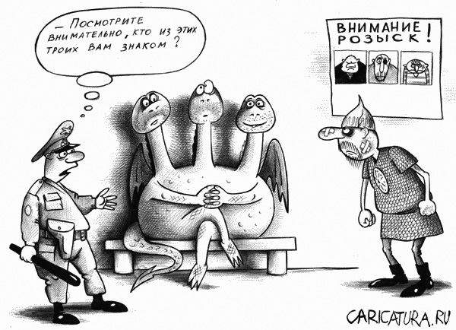
- Рассказывают, что первое исполнение Анной Павловой танца "Умирающий лебедь" спровоцировало неожиданную, удивительную и уникальную реакцию зрителей. Причем длилась эта реакция почти пять минут после завершения танца, чем довела великую балерину до слез и истерики. Что же делали зрители в течение этих пяти минут?
Ответ: Молчали. Комментарий: Таково было потрясение зрителей — и только через пять минут началась овация; все эти пять минут Павлова за кулисами в слезах причитала: "Почему они не аплодируют, не свистят, а молчат?!".
- В 2008 году художники известной студии какое-то время посещали мусорные свалки и наблюдали за работой различных машин и приспособлений. К работе над каким фильмом они готовились?
Ответ: "ВАЛЛ-И".
- Закончите тремя словами эпиграмму Бориса Брайнина:
"Хоть слышать "хэви метал" он не мог,
А нотный ряд по-прежнему условен,
Но все же нас настиг "тяжелый рок",
Как и предвидел..."
Ответ: "... Людвиг ван Бетховен".
- Как ни странно, большинство очень состоятельных леди в Европе предпочитает заказывать вечерние платья у малоизвестных дизайнеров. Причем не из экономии, а из опасения... Так какой встречи они опасаются?
Ответ: С женщиной в таком же платье.
- Японский водопад Кэгон знаменит как место совершения синдзю. Синдзю — японский ритуал, совершаемый влюбленными и свидетельствующий о глубоком чувстве, связавшем их. Ответьте двумя словами, что же такое синдзю.
Ответ: Двойное самоубийство.
- Во время II-ой Мировой войны, когда у англичан выходили из строя рация и вся кабельная связь, за дело принимались специальные отряды фашистских снайперов. Чем же эти снайперы занимались?
Ответ: Отстреливали почтовых голубей англичан.
- В начале фильма "Догвилль" главная героиня приезжает в городок Догвилль. И городок, и его жители кажутся героине очень милыми и симпатичными. Но уже в начале фильма можно предположить, что жизнь героини в этом городе превратится в настоящий кошмар. Как называется главная улица Догвилля?
Ответ: Улица Вязов.
- Американский президент Теодор Рузвельт установил рекорд среди политических деятелей, сделав это на новогоднем приеме в Белом доме 8513 раз. Что же он сделал?
Ответ: Пожал руку.
- Положение тела, как известно, называется позой. А как называется положение ног?
Ответ: Позиция.
- Сейчас это слово известно почти всем. Однако ранее оно обозначало совсем не то, что значит сейчас. Наши предки так называли "широкое голенище сапога". Как произошло подобное превращение значения слова, не вполне ясно. Но есть гипотеза, когда-то, сидя за столом, гости прятали за голенище сапога еду, которую они не могли съесть сразу, в надежде съесть ее потом как говорится... Кстати, а как сейчас говорится?
Ответ: "На халяву".
Комментарий: Халява — широкое голенище сапога.
- Жак попался красотке в сети,
Под луной обвенчался с ней
И убил ее на рассвете.
...
Четвертую строчку вы назовете сами, тем паче, что она дословно совпадает с русской народной пословицей.
Ответ: Утро вечера мудреней.
- Старинная легенда повествует о человеке по имени Джек, который, отправившись на тот свет, за грехи не смог попасть в рай. Когда Джек постучался в двери ада, дьявол дал ему горячий уголек и отправил назад. Согласно легенде, он до сих пор бродит в поисках пристанища, а этот уголек в Америке обрел свое привычное для нас ныне вместилище. Что же является привычным для нас вместилищем этого уголька?
Ответ: Тыква.
- Девиз компании "Арт-Дизайн" — "Наш мир открыт каждому". Увидев этот девиз, легко определить специализацию этой компании. Какая продукция идет первой в ее каталоге?
Ответ: Открытки.
- «Да, я заказывал лед, но это все-таки чересчур». По поводу какой катастрофы были сказаны эти слова?
Ответ: "Титаник" столкнулся с айсбергом.
- Перед вами фотографии Мадам Уокер — первой чернокожей женщины-миллионера. Одним из ее изобретений пользовались, например, Мишель Обама и Майкл Джексон. Что это за изобретение?
Ответ: Распрямитель для волос
- 